ВПРАВА «СУПЕРГЕРОЙ» | Клас: 6

Додаток 1

Роздрукуйте малюнок, використайте його як демонстраційний матеріал на дошці


Додаток 2

Роздрукуйте таблицю, використайте малюнки для об’єднання учнів у групи

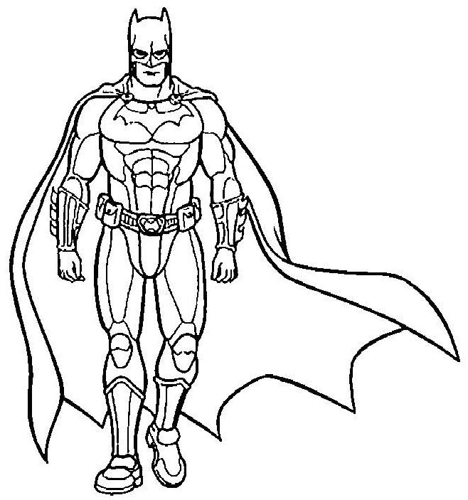

Додаток 3

Використайте матеріали таблиці (іменники, найвища ступінь порівняння прикметників) для опису зовнішності та рис характеру супергероя.

Nouns  - help  - kindness  - popularity  - strength  - muscles /ˈmʌsəlz/  - height  - power  - intelligence /ɪnˈtɛlɪdʒ(ə)ns/  - bravery /ˈbreɪv(ə)ri/  - fiction | Adjectives in the superlative form  - brave (the bravest)  - helpful (the most helpful)  - the most famous  - good (the best)  - kind (the kindest)  - unusual (the most unusual)  - muscular (the most muscular)  - tall (the tallest)  - clever (the cleverest)  - strong (the strongest)

Додаток 4

Використайте матеріали можливих відповідей учнів під час проведення вправи.

Pupils: We have written the word «muscles», because superheroes have got big muscles.
We have written the word «strength» because all superheroes are very strong.
We have written the word «kindness» because superheroes are kind and help other people.
We have written the word «the most powerful» because they are the most powerful fictional characters.
We have written the word «the most unusual» because the superheroes are the most unusual people (creatures) in the world.

